1. **Cenário de teste - Cadastro:**
   1. Fluxo principal de sucesso: cadastrar os dados com sucesso.



* 1. Fluxo alternativo de sucesso:encaminhamento de login após realizar o cadastro.



* 1. Fluxo principal de insucesso: cadastrar dados previamente cadastrados.

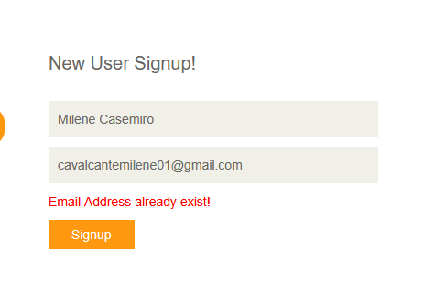

* 1. Fluxo alternativo de sucesso: os campos condizem com sua obrigatoriedade.



* + 1. Sugestão de melhoria identificada(usabilidade): ao submeter o formulário em branco o front indicar abaixo de cada campo que é necessário seu preenchimento pela obrigatoriedade indicada (asterisco). Ou o back juntamente enviar um pop-up contendo a informação que ainda há campos a serem preenchidos.
    2. Sugestão de ajuste: as apis utilizadas do fonts google e de alguma imagem que deveria ter carrregado estão com erros identificados no inspecionar > console:

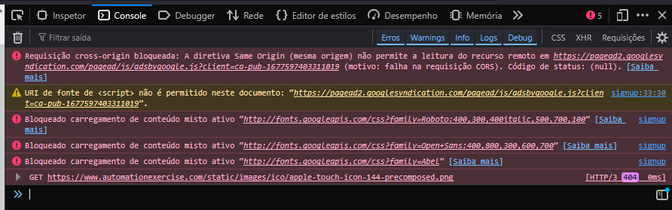

1. **Cenário de Teste - Login:**
   1. Fluxo principal de sucesso: realizar login com sucesso com uma conta já previamente cadastrada.



* 1. Fluxo principal de insucesso: realizar login com uma conta inexistente em sua base de dados.

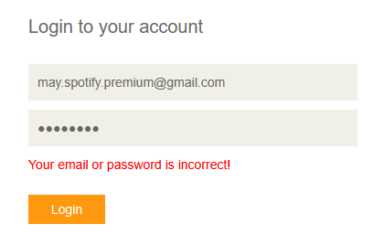

* 1. Caso alternativo de insucesso: login incorreto e senha correta, não sendo possível logar.

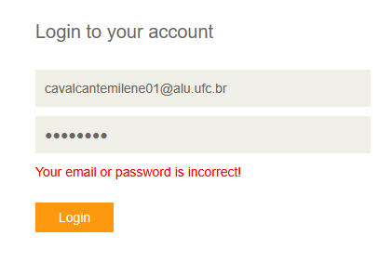

* 1. Caso alternativo de insucesso: login incorreto e senha correta, não sendo possível logar.

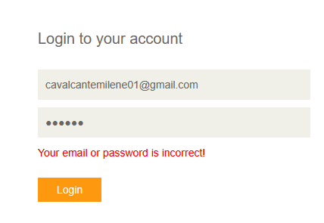

1. **Cenário de teste - Processo de compras no site:**
   1. Fluxo principal de sucesso: procurar item de compra de interesse > entrar em detalhes do produto > adicionar ao carrinho > finalizar a compra.



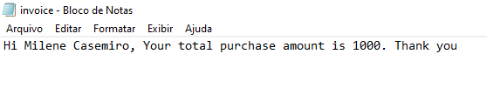

* 1. Fluxo alternativo de sucesso: filtrar a busca por categoria/marcas > encontrar os itens desejados > adicioná-los ao carrinho > encerrar a compra com o pagamento.



* + 1. Sugestão de melhoria(usabilidade): indicativo visual de onde está a categoria/marca filtrada, mesmo havendo o título, seria útil que estivesse com uma cor mais intensa na opção escolhida.

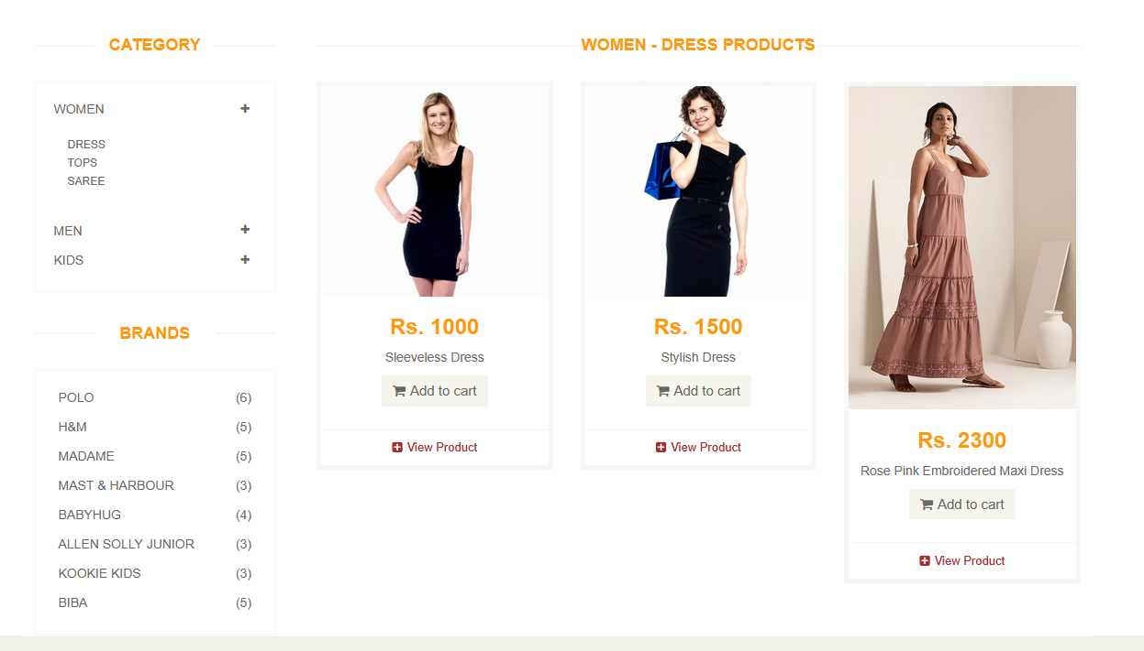

* 1. Fluxo principal de insucesso: escolher os produtos > inseri-los no carrinho > finalizar a compra não preenchendo os dados do cartão de crédito.



* 1. Fluxo alternativo de insucesso: inserir caracteres não condizentes ao tipo do campo.
     1. Os campos de “CVC” e “Expiration” são do tipo number e aceitaram letras, assim como ultrapassaram a quantidade indicada.

